№ п/п | Наименование товара, работ, услуг | Ед. изм. | Кол-во | Технические, функциональные характеристики
 |  |  |  | Показатель (наименование комплектующего, технического параметра и т.п.) | Описание, значение
 | Качели № 24  "Космос"  (КЧ-24)  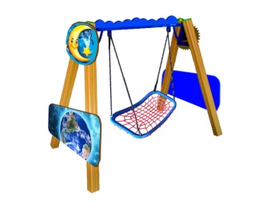 | Шт. | 1
 |  |  |  | Высота (мм) | 2300
 |  |  |  | Длина (мм) | 2700
 |  |  |  | Ширина (мм) | 1650
 |  |  |  | Применяемые материалы
 |  |  |  | Столбы | В количестве 4шт. выполнены из клееного бруса, сечением 100х100 мм. и имеющими скругленный профиль с канавкой посередине. Сверху столбы заканчиваться заглушкой.  Снизу столбы оканчиваться металлическим уголком 30х30мм. закладная заканчиваться монтажным прямоугольным фланцем, выполненным из стали толщиной 2мм, которые бетонируются в землю.
 |  |  |  | Сиденье (Гнездо) 1200*800*1800мм | В Кол-ве 1шт, Габариты рамы — 1200х800 мм. Металлическая рама сверху оплетена мягким канатом. Качели выдерживают высокие нагрузки и могут использоваться несколькими детьми одновременно. Максимальная нагрузка на качели составляет 100 кг. Качели комплектуются полиэтиленовыми подвесами (длина подвесов — 1,8 м).
 |  |  |  | Декоративные накладки | В кол-ве 4шт., выполнены из влагостойкой фанеры 18мм с наклейкой в стиле "Космос"
 |  |  |  | Материалы | Клееный деревянный брус, влагостойкая фанера марки ФСФ сорт не ниже 2/2, Детали из фанеры имеют полиакрилатное покрытие, специально предназначено для применения на детских площадках, стойко к сложным погодным условиям, истиранию, устойчиво к воздействию ультрафиолета и влаги. Металл, крашенный порошковой краской. Метизы должны быть все оцинкованные

